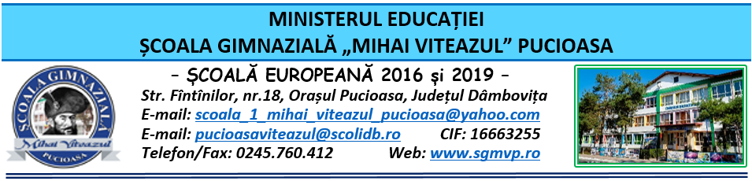

CONSILIUL DE ADMINISTRAŢIE
HOTĂRÂRE

Nr. 112 din 17.11.2023

Consiliul de Administraţie al Şcolii Gimnaziale “Mihai Viteazul” Pucioasa, întrunit în ședinţă ordinară în data de 17.11.2023,
Având în vedere:
- Legea educației naționale nr. 1/2011 modificată și completată de Legea învățământului preuniversitar nr. 198/2023;
- Legea 53/2003 Codul muncii republicată, cu modificările și completările ulterioare;
-Legea nr. 500/2022 privind finanțele publice cu modificările și completările ulterioare;
- Legea nr. 82/1991 – Legea contabilității – republicată și actualizată în 2018;
- OME nr. 4.183 din 4 iulie 2022 pentru aprobarea Regulamentului-cadru de organizare şi funcţionare a unităților de învăţământ preuniversitar;
- Ordinul M.E. nr. 6223/2023 privind Metodologia cadru de organizare și funcționare a consiliului de administrație din unitățile de învățământ preuniversitar;
- ORDIN nr. 213/15.03.2023 privind structura anului școlar 2023-2024;
- Procesul-verbal al Şedinţei ordinare a Consiliului de Administraţie din data de 17.11.2023.

HOTĂRĂŞTE

Art. 1 Se aprobă Raportul Comisiei pentru prevenirea și eliminarea faptelor de violență, corupție și discriminăre în mediul școlar și promovarea interculturalității.
Art. 2 Se aprobă programul final pentru săptămâna ”Școala Altfel”.
Art. 3 Se aprobă raportul de execuție bugetară până la 31 0ctombrie 2023.
Art. 4 Se aprobă participarea la cursul de formare Seminarul de educație muzicală DALCROZE pentru prof. Toboșaru Laura, Lungu Adina, Saghin Claudia, Culman Nicoleta și Parnia Roxana.
Art. 5 Se aprobă participarea la cursul de perfecționare asincron CEAC pentru prof. Tufan Cornelia.
Art. 6 Se aprobă participarea la cursul de formare asincron ”Prevenție și intervenție în școală în situații de bulliyng” pentru prof. Vancea Corina și Pintican Cătălin.
Art. 7 Se aprobă decontarea transportului cadrelor didactice navetiste pentru luna octombrie 2023.
Art 8 Se aprobă transferul elevilor Pastramă David (clasa a V-a A) și Teodoroiu Eduard Gabriel (clasa a VI- a C).
Art. 9 Se aprobă echivalarea pentru abilitare funcțională.
Art. 10 Se aprobă modificările aduse ROF-ului revizuit.
Art. 11 Hotărârea va fi comunicată celor interesați, va fi afișată la Avizier şi pe pagina web a Şcolii Gimnaziale “Mihai Viteazul” Pucioasa;
Art. 12 Hotărârea de față poate fi atacată la Tribunalul Dâmboviţa, Secția a II-a Civilă, de Contencios Administrativ și Fiscal, în termen de 30 de zile de la comunicare, în condițiile Legii nr. 554/2004 a Contenciosului administrativ, potrivit art. 14 alin. (4) din Ordinul Ministrului educației naționale nr. 4619/2014, cu modificările și completările OMEN nr. 3160/1.02.2017 pentru modificarea și completarea Metodologiei-cadru de organizare și funcționare a consiliului de administrație din unitățile de învățământ preuniversitar, aprobată prin OMEN nr. 4.619/2014.

Preşedintele Consiliului de Administraţie,
Director
prof. Zamfir Claudia Aurora

